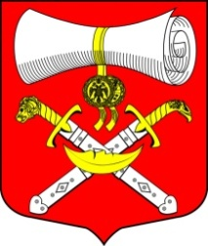
СОВЕТ ДЕПУТАТОВ
МУНИЦИПАЛЬНОГО ОБРАЗОВАНИЯ
ХВАЛОВСКОЕ СЕЛЬСКОЕ ПОСЕЛЕНИЕ
ВОЛХОВСКОГО МУНИЦИПАЛЬНОГО РАЙОНА
ЛЕНИНГРАДСКОЙ ОБЛАСТИ
ТРЕТЬЕГО СОЗЫВА
РЕШЕНИЕ
от 23 апреля 2018 года № 28
Об утверждении правил внутреннего трудового распорядка муниципального бюджетного учреждения культуры и спорта «Хваловский Досуговый Центр» муниципального образования Хваловское сельское поселение Волховского района Ленинградской области
Заслушав и обсудив информацию директора муниципального бюджетного учреждения культуры и спорта «Хваловский Досуговый Центр» муниципального образования Хваловское сельское поселение Волховского района Ленинградской области о правилах внутреннего трудового распорядка муниципального бюджетного учреждения культуры и спорта «Хваловский Досуговый Центр» муниципального образования Хваловское сельское поселение Волховского района Ленинградской области, Совет депутатов решил:
1. Правила трудового распорядка муниципального бюджетного учреждения культуры и спорта «Хваловский Досуговый Центр» муниципального образования Хваловское сельское поселение Волховского района Ленинградской области утвердить.
2. Настоящее решение вступит в силу со дня его принятия.
3. Контроль за исполнением данного решения оставляю за собой

Глава муниципального образования Н.А.Аникин
Хваловское сельское поселение

